**WEB PERPUSTAKAAN “SMAN 2 KEBUMEN”**

CONTENT

1. **Profil**

* Sejarah dan gambaran gedung :

|  |
| --- |
| Perpustakaan SMA Negeri 2 Kebumen berdiri bersamaan dengan instansi induknya yaitu SMA Negeri 2 Kebumen pada tanggal 2 Juli 1987 (SK Depdikbud Provinsi Jawa Tengah Nomor: 1155/103.a/A.87. Pada tahun 1987 perpustakaan sudah menempati ruang tersendiri yaitu dekat dengan pusat kegiatan pembelajaran dan ruang guru. Koleksinya sebagian besar hanya buku pelajaran pokok. Pada awal berdirinya, perpustakaan hanya memiliki sedikit koleksi. Sumber koleksi merupakan hadiah atau pemberian dari SMA Negeri 1 Kebumen. Pada tahun 1997 perpustakaan menempati gedung sebelah timur dari mushola SMA Negeri 2 Kebumen. Tahun 2002 ruang perpustakaan mengalami perbaikan dan sementara menempati ruang UKS. Setelah perbaikan selesai pada tahun 2003 perpustakaan kembali memmpati gedung bagian timur. Pada tahun 2013 ruang perpustkaan mengalami perbaikan kembali dan sementara pindah di ruang seni rupa. Awal tahun 2014 hingga sekarang perpustakaan SMA Negeri 2 Kebumen menempati lantai 2 gedung K dengan luas 240 m2.  Banyak kemajuan yang dialami perpustakaan SMA Negeri 2 Kebumen, baik dari segi koleksi, fasilitas, dan ruang. Tahun 2014 perpustakaan mendapat tambahan koleksi 644 judul buku, tahun 2015 perpustakaan mendapat tambahan koleksi 399 judul buku, dan tahun 2016 mendapat tambahan koleksi 231 judul buku. Koleksi perpustakaan yang dimiliki sampai dengan Januari 2017 yaitu 3119 judul dan 28.614 eksemplar. Perpustakaan SMA Negeri 2 Kebumen juga mengalami kemajuan dari segi fasilitas. Beberapa fasilitas yang ada di perpustakaan antara lain yaitu wi-fi, area baca indoor, area baca outdoor, komputer, dan alat pendingin ruang (kipas angin). Peningkatan fasilitas ini bertujuan untuk menarik siswa berkunjung ke perpustakaan, menggunakan koleksi di perpustakaan, dan belajar mandiri. Dari segi ruang perpustakaan juga berupaya semaksimal mungkin. Petugas selalu menjaga kebersihan, kerapihan, dan kenyamanan ruang perpustakaan. |

* Struktur organisasi

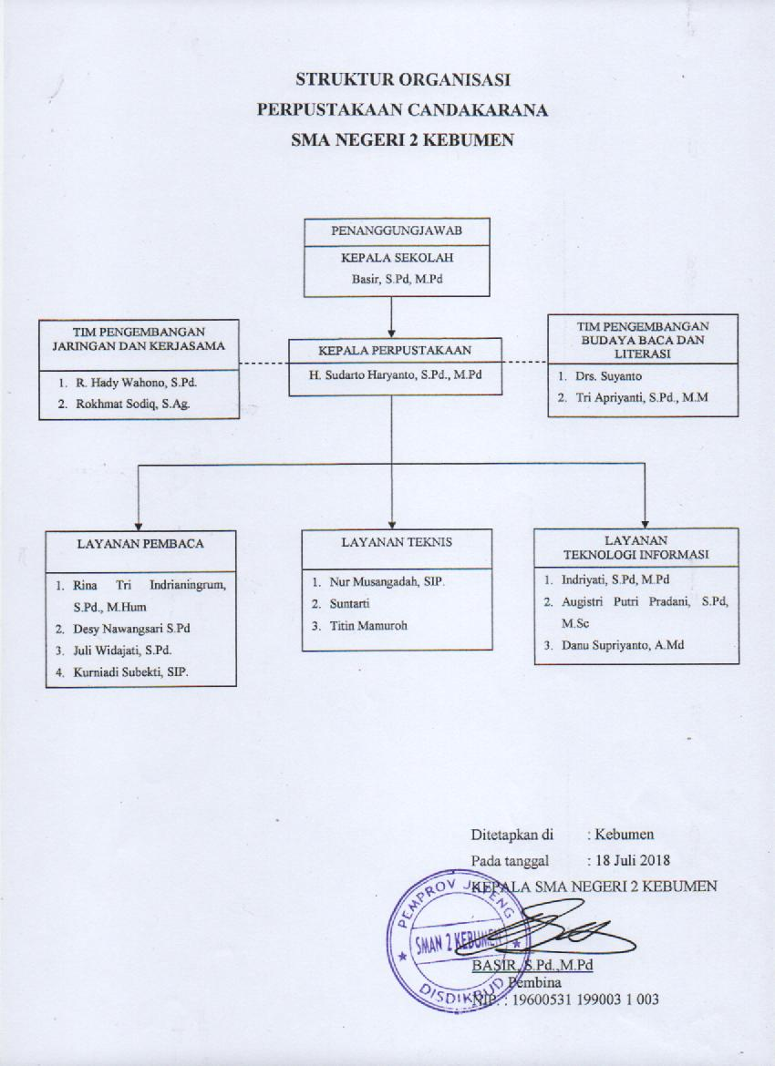

* Fasilitas
* Memiliki koleksi sebanyak 3119 judul dan 28.614 eksemplar
* Wifi
* Area baca indoor
* Area baca outdoor
* Alat pedingin ruangan (Kipas angin)
* Komputer

1. **Jenis Layanan & Jam Layanan**

* Peminjaman
* Pengembalian

1. **Buku Terbaru**

Isinya daftar-daftar koleksi buku terbaru (gambar cover buku disertai judul buku)

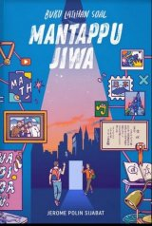 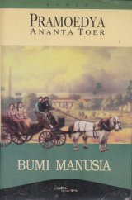 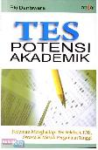 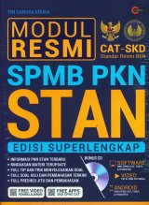  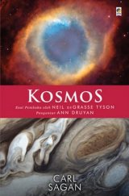

1. **Statistik**

* Statistik Anggota (menampilkan jumlah anggota yang terdaftar)
* Statistik Pengunjung (menampilkan jumlah pengunjung yang datang tiap hari)
* Statistik Koleksi Buku (menampilkan jumlah koleksi buku yang ada di perpus)

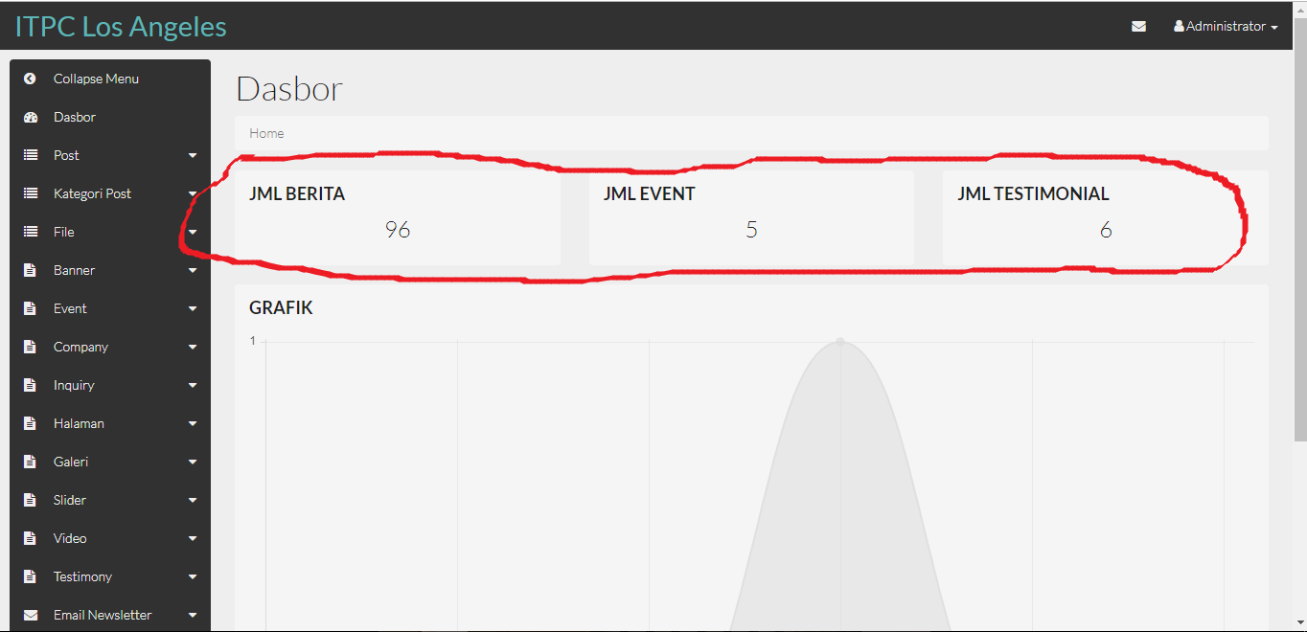

1. **Statistik Kategori Koleksi Buku**

ada daftar kategori buku (kalo di klik muncul koleksi bukunya):

* Umum
* Filsafat dan Psikologi
* Agama
* Sosial
* Bahasa
* Sains dan Matematika
* Teknologi
* Seni dan Rekreasi
* Literatur dan Sastra
* Sejarah dan Geografi

1. **E-Book**

Isinya berkas (pdf/docx) bahan ajar dari guru dan bisa di download. Dibikin kategori per mata pelajaran atau per kelas misal kelas 10/11/12 (masih bingung enaknya yg mana)

1. **Majalah sekolah**